Приложение 1
Вырежи круг
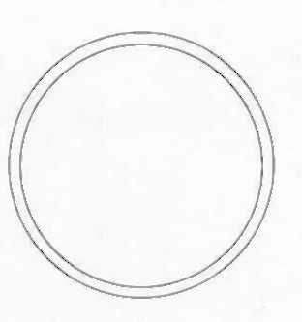
Цель: выявление уровня развития тонкой моторики пальцев рук

Критерии оценки
- Ребенок вырезал круг, линия контура которого достаточно плавная и ни разу не вышла за обозначенные пределы — 2 балла.
- Ребенок вырезал круг, линия контура которого ни разу не вышла за обозначенные пределы, но является недостаточно плавной — 1 балл.
- Ребенок не справился с заданием — 0 баллов.

Приложение 2
Домик
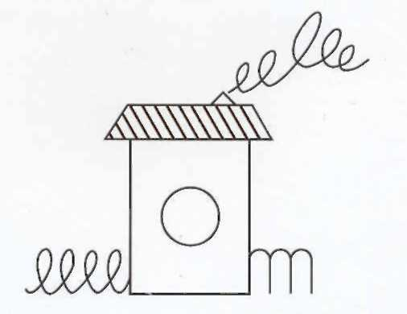

Цели: выявление умения ребенка ориентироваться на образец, точно копировать его; выявление уровня развития произвольного внимания, пространственного восприятия, сенсомоторной координации и тонкой моторики руки.

Критерии оценки
- Образец скопирован верно, без ошибок — 2 балла.
- Ребенок допускает 3 ошибки из перечисленных ниже — I балл.
- Ребенок допускает более 3-х ошибок — 0 баллов.
Ошибками считаются:
а) отсутствие какой-либо детали рисунка;
б) увеличение отдельных деталей рисунка более чем в два раза при относительно правильном сохранении размера всего рисунка;
в) неправильно изображенный элемент рисунка;
г) неправильное расположение деталей в пространстве рисунка;
д) отклонение прямых линий более чем на 30 градусов от заданного направления;
е) разрывы между линиями в тех местах, где они должны быть соединены, или «залезание» линий одна за другую.

Приложение 3
Найди не достающий
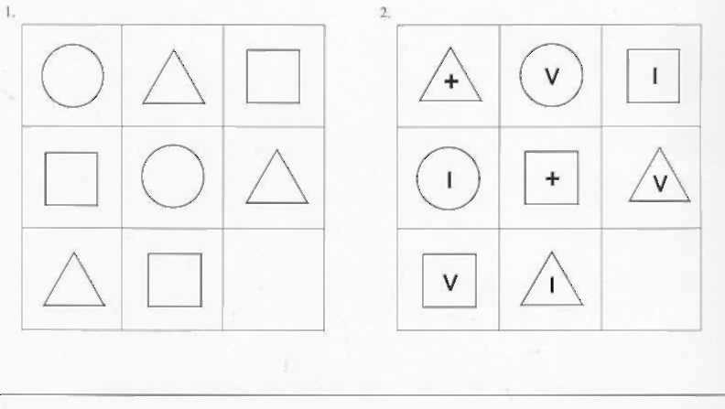
Цель: диагностика сформированности умения выявлять закономерности и обосновывать свой выбор.

Критерии оценки
- Ребенок верно находит закономерности по двум признакам и обосновывает свой выбор — 2 балла.
- Ребенок находит закономерность только по одному признаку — 1 балл.
- Ребенок не справляется с заданием — 0 баллов.

